V 3 – Seifenherstellung
Bei diesem Versuch sollen die SuS Seife selber aus Ethanol, Natriumhydroxidlösung, Kochsalzlösung und Speiseöl herstellen. Die SuS sollten demnach Kenntnisse aus der organischen Chemie über Verseifung besitzen.

Gefahrenstoffe
Ethanol |  |  | H: 225 |  |  | P: 210
Natriumhydroxid |  |  | H: 314-290 |  |  | P: 280-301+330+331-309+310-305+351+338

Materialien: Bechergläser, saugfähiges Papier, Bunsenbrenner, Dreifuß
Chemikalien: Ethanol (C₂H₅OH), 20 %ige Natriumhydroxidlösung (NaOH), gesättigte Kochsalzlösung (NaCl), Speiseöl
Durchführung: In einem 400 mL Becherglas werden 10 mL Ethanol und 10 g Speiseöl gegeben und bei kleiner Flamme unter ständigem Rühren zum Sieden gebracht. Anschließend wird das Gemisch schrittweise mit 30 mL Natriumhydroxidlösung versetzt und für weitere 10 bis 15 Minuten erhitzt. Nachdem das Gemisch erkaltet ist, wird dieses in 100 mL gesättigte Kochsalzlösung gegeben. Die ausgeflockte Seife wird zwischen saugfähigem Papier getrocknet.
Beobachtung: Beim dem Zusammengießen von Ethanol und Öl ist zunächst keine Veränderung sichtbar. Erst beim Erhitzen bildet sich nach kurzer Zeit eine klare, hellgelbe Lösung, die beim Sieden etwas trüber wird. Nach der Zugabe der Natriumhydroxidlösung flockt ein heller Feststoff aus.
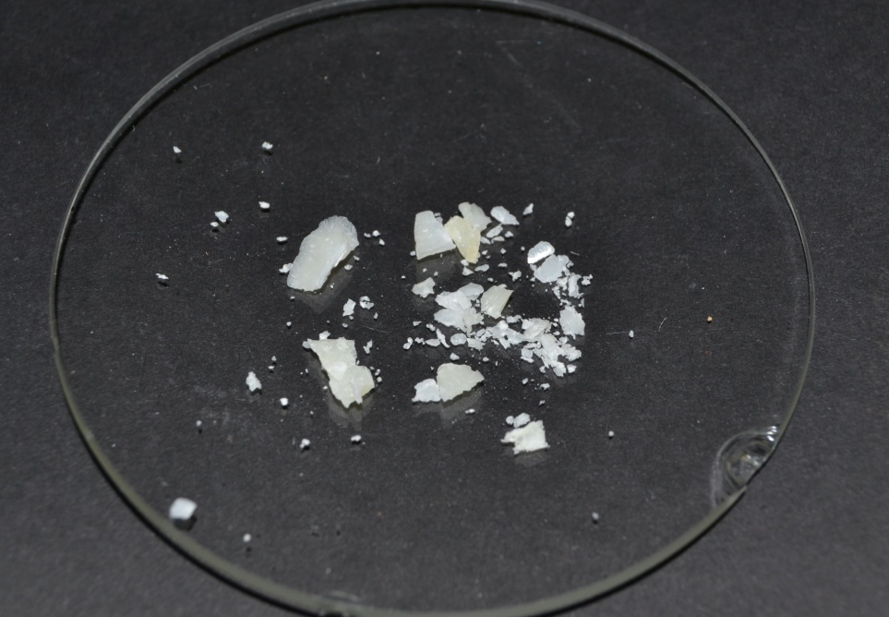
Abb. 4 - Hergestellte Kernseife.

Deutung: Durch die Zugabe von Natriumhydroxidlösung zu dem Öl findet eine Verseifung statt. Man spricht in diesem Fall auch von einer alkalische Hydrolyse. Der Carbonsäureester wird dabei in Carbonsäure und Alkoholat gespalten. Aus den in dem Öl enthaltenden Fetten entstehen nach der Hydrolyse Glycerin und die Fettsäuren.
Entsorgung: Die feste Seife kann über den Feststoffabfall entsorgt werden. Die restlichen Lösungen werden mit Wasser versetzt und über den Abfluss entfernt.
Literatur: http://www.uni-koeln.de/math-nat-fak/didaktiken/chemie/material/ fach did_praktikum/27_seifenherstellung.pdf, 18.08.2014 (Zuletzt abgerufen am 21.08.2014 um 23:36Uhr)

Dieser Versuch eignet sich aufgrund des hohen Alltagsbezuges sehr gut als Schülerexperiment. Seifen sind die ältesten, von Menschen produzierten Tenside und werden von den SuS täglich gebraucht. Die SuS sollten lediglich auf die richtige Handhabung des Bunsenbrenners aufmerksam gemacht werden, da das Ethanol im Gemisch leicht entzündlich ist. Ferner könnte man sich Alternativen überlegen, da die Ausbeute bei diesem Herstellungsverfahren eher gering ausfällt.

